人口普查里的“动物群体”

屈颖妍 [有理儿有面](javascript:void(0);)

**有理儿有面**

微信号 youli-youmian

功能介绍 你说是不是

2021-05-31[原文](https://mp.weixin.qq.com/s?__biz=Mzg3MjEyMTYyNg==&mid=2247531247&idx=2&sn=a53772b6c8f038bc8cf878d8f9af88da&chksm=cef62e9af981a78c921b455116d86ceac211407ab9f7bea210f24b158411f5e2db6337ba2b66&scene=27#wechat_redirect&cpage=36) 发表于

收录于合集





**全文共1105字，图片1张，预计阅读时间为3分钟。**

**文章发于“有理儿有面”（youli-youmian），欢迎大家在朋友圈和微信群转发。**

**公众号及其他平台转载请在后台留言。**



▼

本文作者：香港资深媒体人 屈颖妍

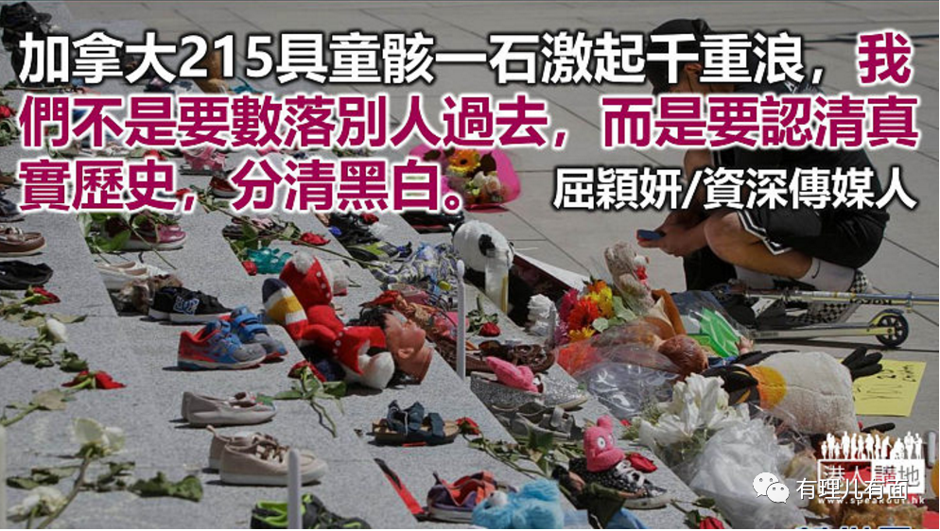

有没有想过，一个地区或国家的人口普查，有些人是不会被列入普查之列？

不是躲在地下的黑工或非法移民，而是站在你面前让你数的人头，偏偏普查员算到他们，就会无视略过。

1901至1973年，澳洲推行“白澳政策”，他们奉行白人至上，要澳洲土地上只存在白人，于是，掩耳盗铃地把原本生活在这里的土著排除在人口普查之外，将他们全归类为“动物群体”。

这批澳洲土地上的白人，明明是后来的占领者。1770年，英国航海家库克登陆澳洲东岸后，不单赖死不走，抢夺了原有土著的土地，还开始了一连串“土著改造”计划。

白人认为土著人是“低贱无知”的人种，应该在世上消失，于是设立“原住民保护法”，允许政府可随意从土著家庭中带走儿童，送到白人家庭、教会或收容所寄养。理由是这些土著妈妈没有教育能力，白人要“帮忙”把这些黑孩子清洗改造。

他们美其名保护儿童，以强逼、欺骗、偷盗的手段，把一个个土著儿童从家庭带走。有些刚出生的婴儿，妈妈未来得及看一眼，就直接被拐走。为防止寻亲，政府还设专责部门销毁儿童及其土著父母的数据。

如同近日被揭发的加拿大新闻：“卑诗省印第安寄宿学校发现215具儿童遗骸”，这是白人一段刻意被洗擦的黑历史，相同的儿童拐带事件不单发生在美洲，还有澳洲、欧洲等地。而澳洲这批被捉走的土著孩子更多达10万人，在澳洲历史上被称为“被偷走的一代”（Stolen Generations）。

1997年5月，澳洲人权专员发表了一个名为“带他们回家”（Bring Them Home）的调查报告，一幕幕被偷走儿童的悲惨故事才得以曝光。

61岁的爱德华兹忆述，4岁那年，母亲在家喂她吃黑莓时，警察忽然掩至，把她强行带走。之后11年她都在训练营渡过，学习白人的生活方式。每天她都被逼拼命洗擦皮肤，让皮肤看来更白。直到33岁才跟母亲重逢，爱德华兹说，这一生她都忘不了当日那颗黑莓的味道。

68岁的华莱士说，她7岁那年被人口贩子骗说带她坐车购物，之后便被送到荒岛做“同化”训练，直至42岁才找回家人，但因她只会说英语，外貌也不像土著，母亲不肯认她，兄长也认不出她……

“带他们回家”报告里，尽是同化政策下的种族灭绝故事。这些“被偷”的孩子，在训练营内穿着制服做苦工，被逼忘记自己的语言和文化。

男童会被送到农场做无薪工作，做错事就要脱光衣服绑起鞭打；女童则穿起白裙，列队等候澳洲白人家庭领养，然后与白人结婚，一代一代洗掉皮肤的黑……白人认为经过这样清洗改造后，澳洲将不会再有黑土著，真的成为“白澳”了。

我在想，如果这些事发生在中国、在新疆，国际会闹翻天到什么地步？

诬蔑的故事，全世界都有兴趣杜撰传扬，真实的种族灭绝历史，却一直被淡化甚至被遗忘。苍天有眼，加拿大那215具童骸一石激起千重浪，我们不是要数落别人过去，而是要认清真实历史，这样才能在混沌世代中，分清黑白。

本文转自港人讲地





**关注公众号：**

**有理儿有面**

**理   性｜   揭   秘｜   探   讨**







### 精选留言

用户设置不下载评论